EFEITOS DAS EMENDAS PARLAMENTARES NA POLÍTICA DE ASSISTÊNCIA FINANCEIRA DA UNIÃO AOS ENTES SUBNACIONAIS PARA A EDUCAÇÃO BÁSICA NO PERÍODO DE 2015 A 2021

RESUMO
Este artigo, oriundo de uma pesquisa quanti-qualitativa que traçou o perfil das emendas parlamentares destinadas à educação no período de 1998 a 2021, analisa os possíveis efeitos do aumento da alocação de recursos no orçamento da educação por meio de emendas parlamentares após sua impositividade, isto é, de 2015 a 2021, no orçamento da assistência financeira da União aos entes federados subnacionais para a oferta de educação básica. A análise se sustenta pelo fato de que a maioria dos recursos direcionados à emendas é oriunda desse orçamento do MEC/FNDE.

Palavras-chave: Financiamento da educação; Emendas parlamentares; Assistência da União.

ABSTRACT
This paper, based on a quantitative and qualitative research that outlined the profile of parliamentary amendments intended for education in the period from 1998 to 2021, analyzes the possible effects of increasing the allocation of resources in the education budget through parliamentary amendments after their imposition, that is, from 2015 to 2021, in the Union's financial assistance budget to subnational federal entities for the provision of basic education. The analysis is supported by the fact that most of the resources directed to the amendments come from this MEC/FNDE budget.

Keywords: Financing of education; Parliamentary amendments; Union assistance.

1 INTRODUÇÃO

As emendas parlamentares são propostas de aditivos à LOA (Lei Orçamentária Anual) que representam descentralização de recursos federais solicitados por parlamentares individuais, bancadas, comissões ou relatoria. Trata-se de despesas federais: (I) não-vinculadas, ou seja, de finalidade não previamente determinada; (II) extraordinárias, ou seja, que não constituem um fluxo contínuo e; (III) voluntárias ou negociáveis, discricionárias. Se durante o exercício financeiro houver necessidade de realização de despesas acima do limite que está previsto na LOA, o Executivo submete ao Congresso um projeto de lei solicitando crédito adicional ou especial para órgãos públicos e ministérios.
Segundo os defensores do uso das emendas, conceder poder decisório aos parlamentares significa distribuir regionalmente, de forma eficiente, os recursos do orçamento. Esses argumentos defendem que os deputados, como representantes de uma localidade, conhecem melhor a realidade de seus estados e regiões do que a instancia central. Por isso, os projetos vindos de emendas parlamentares seriam mais bem direcionados para atender necessidades locais.
Para os críticos, as emendas, muitas vezes, expressam atendimento a interesses particulares, concretizadas por meio da alocação de verbas públicas com finalidade eleitoral, representando uma ação inserida apenas na esfera política, desprovida de atendimento às demandas socioeconômicas específicas da localidade. Outro uso de emendas lançadas exclusivamente sob a ótica eleitoral, encontra-se na relação entre a liberação de recursos destinados às emendas parlamentares e a votação de matérias de interesse do governante do executivo (PEREIRA; MUELLER, 2002). Essa disfunção pode prejudicar comunidades que necessitam da ação governamental somente em razão de que o parlamentar autor da emenda não se coaduna com a política encampada pelo governo, não fazendo parte da coalizão de apoio ao governante no Congresso.
As emendas parlamentares orçamentárias são cada vez mais frequentes no orçamento público da educação e têm provocado debates acerca de suas implicações para a política de financiamento da educação pública, em especial, no que se refere à dimensão da democratização das decisões acerca da alocação de recursos públicos da educação. Setores progressistas da sociedade têm apresentado proposições para o aperfeiçoamento da política de financiamento da educação. Tais proposições caminham na direção de duas dimensões intrinsicamente articuladas: a ampliação da receita e o aperfeiçoamento da gestão dos recursos. Nesta última dimensão, destacam-se o planejamento das despesas públicas em consonância com as demandas e necessidades dos sistemas públicos de ensino e a dimensão pública desses gastos, ou seja, a transparência e os mecanismos de controle social dos gastos públicos em educação. Nesse sentido, as emendas parlamentares orçamentárias constituem um núcleo de uma evidente tensão entre, de um lado, os princípios de compromisso do Estado com a oferta educacional pública como garantia de direitos sociais fundamentais e atendimento às demandas locais, e de outro, a barganha estratégica baseada em expectativas de benefício individual.
Este artigo, oriundo de uma pesquisa que traçou o perfil das emendas parlamentares destinadas à educação no período de 1998 a 2021, analisa os possíveis efeitos do aumento da alocação de recursos no orçamento da educação por meio de emendas parlamentares após sua impositividade, isto é, de 2015 a 2021, no orçamento da assistência financeira da União aos entes federados subnacionais para a oferta de educação básica. A análise se sustenta pelo fato de que a maioria dos recursos direcionados à emendas é oriunda desse orçamento do MEC/FNDE.
A análise foi desenvolvida a partir de dados quantitativos que compõem o banco de dados da referida pesquisa. Assim, os dados seguem o fluxo da impositividade das emendas: para as emendas individuais (RP6), a impositividade inicia em 2015 (EC nº 86/2015, Resolução nº 03/2015-CN); quanto às emendas de bancada (RP7), algumas começaram a ser impositivas a partir de 2017; as emendas de relator (RP9) passam a ser impositivas a partir de 2020. Para a análise estabeleceu-se o uso dos recursos liquidados, considerando que muitas emendas entram em restos a pagar, de modo que alguns pagamentos não são lançados no seu todo dentro do ano de exercício. Os valores foram atualizados pelo IPCA de 01 de agosto de 2022.
O artigo está organizado em três seções: a primeira apresenta um panorama da política de assistência financeira da Uniao aos entes federados subnacionais para a oferta de educação básica a partir de 2007; a segunda situa as emendas parlamentares no contexto da política educacional, possibilitando ao leitor a compreensão de como as emendas parlamentares foram sendo utilizadas cada vez mais no campo da educação; a terceira, apresenta a análise das emendas parlamentares destinadas à educação básica no período de 2015 a 2021 e seus efeitos na política de assistência da União para educação básica.

2 A POLÍTICA DE ASSISTÊNCIA FINANCEIRA DA UNIÃO AOS ENTES SUBNACIONAIS PARA A EDUCAÇÃO BÁSICA

A Constituição Federal de 1988, em acordo com a natureza federativa do Estado brasileiro, introduziu um arranjo bastante assimétrico no compartilhamento de competências e de recursos entre os entes federados para a oferta e manutenção da educação básica. Desse modo, posteriormente, por meio da Emenda Constitucional nº 14, de 1996, foi definida, no Art. 211, como uma das funções da União, exercer ação supletiva e redistributiva em relação aos demais entes federados na oferta e manutenção da educação básica.

§ 1º A União organizará o sistema federal de ensino e o dos Territórios, financiará as instituições de ensino públicas federais e exercerá, em matéria educacional, função redistributiva e supletiva, de forma a garantir equalização de oportunidades educacionais e padrão mínimo de qualidade do ensino mediante assistência técnica e financeira aos Estados, ao Distrito Federal e aos Municípios (BRASIL, 1988)

Conforme explicita Cavalcanti (2019), em muitos documentos normativos e prescritivos da política educacional a assistência técnica e financeira é tratada comumente como sinônimo de função redistributiva e supletiva da União. Porém, na EC nº 14/1996, a ação supletiva e redistributiva aparece na CF/1988 (art. 211) como a função da União no que se refere à educação básica, sendo a assistência técnica e financeira a forma de exercê-la. Sendo assim, pode-se afirmar que a política de assistência técnica e financeira é uma das formas de a União exercer sua função supletiva e redistributiva em matéria educacional, que deve ser exercida de forma suplementar e redistributiva.
Cavalcanti (2019) chama atenção para outro aspecto importante dessa ação da União:

O termo, ‘assistência técnica e financeira’ pressupõe que a desigualdade entre os entes não é apenas social e econômica, mas também política e técnica. Assim, em muitas regiões, estados e municípios brasileiros, a garantia do direito à educação depende não apenas da assistência financeira, mas se faz necessário que esta seja acompanhada da assistência técnica para que possa resultar na eficiência do gasto público e na qualidade da oferta do serviço educacional (CAVALCANTI, 2019, p. 175).

Assim, a assistência financeira da União aos entes federados subnacionais por um lado, deve suplementar os recursos dos estados, DF e municípios quando esses recursos forem insuficientes para garantir a oferta da educação com qualidade, o que significa, como bem alerta Farenzena (2014), que a assistência não pode ser pensada como aporte de ações e recursos residuais. Por outro lado, deve garantir a redistribuição, “visando a equalizar as oportunidades educacionais, o que significa dizer que devem ser priorizados nessa ação os entes que se encontram em mais desvantagens educacionais em termos de qualidade” (CAVALCANTI, 2019, p.176).
Farenzena (2012) explica que a “assistência técnica” da União na educação tem se materializado, principalmente, por meio da oferta de programas de capacitação de profissionais ou membros de conselhos da área da educação, programas de formação inicial de professores, disponibilização de ferramentas de planejamento, gestão e monitoramento de políticas e ações e realização de estudos, levantamentos e avaliações.
Cavalcanti (2019), em um estudo sobre essa política no período de 1999 a 2014, evidencia que até 2004, esta se fez principalmente por meio de editais, para os quais os entes subnacionais apresentavam um PTA (Plano de Trabalho Anual), prevalecendo, assim, a concorrência entre estes, pelos parcos recursos de cada política, contrariando o princípio constitucional da correção das desigualdades. A partir de 2004, gradativamente, o MEC e o FNDE vão instituindo alterações nesse formato, definindo políticas mais formatadas e selecionando grupos de entes, especialmente os municípios, para serem beneficiários dessas políticas, conforme seus indicadores educacionais.
Essas mudanças, que se iniciam por volta de 2004, tiveram seu ponto alto em 2007, com a implementação do Plano de Desenvolvimento da Educação (Compromisso Todos pela Educação), que reestruturou a política das transferências voluntárias da União a título de assistência técnica e financeira aos entes federados subnacionais. Essa política passou a se organizar a partir de dois mecanismos básicos: o IDEB (Indice de Desenvolvimento da Educação Básica) e o PAR (Plano de Ações Articuladas) – um mecanismo de avaliação e outro de planejamento da educação.
A partir de então, o apoio técnico e financeiro do Ministério da Educação aos entes federados ficou condicionado à adesão dos entes subnacionais ao Plano de Metas Compromisso Todos pela Educação e à elaboração do Plano de Ações Articuladas (PAR):

Art. 1º. O apoio técnico ou financeiro prestado em caráter suplementar e voluntário pela União às redes públicas de educação básica dos Estados, do Distrito Federal e dos Municípios será feito mediante a pactuação de Plano de Ações Articuladas - PAR.
§ 1º A transferência direta prevista no caput será executada pelo Fundo Nacional de Desenvolvimento da Educação - FNDE e ficará condicionada ao cumprimento de termo de compromisso, que deverá conter, no mínimo: I - identificação e delimitação das ações a serem financiadas; II - metas quantitativas; III - cronograma de execução físico-financeira; IV - previsão de início e fim da execução das ações e da conclusão das etapas ou fases programadas. (BRASIL, 2012)

Cavalcanti (2019, p.218) explica que com essa reestruturação da política de assistência técnica e financeira da União para a educação básica, “novos programas vão sendo instituídos e antigos vão sendo reconfigurados ou tendo suas metas redefinidas, na perspectiva de atender à política do PDE/PAR, de forma que, cada vez mais, programas e projetos passam a focar grupos de municípios e de escolas, conforme diagnósticos dos municípios feitos pelo MEC/INEP para o PAR”. Conforme a análise da referida autora, ocorre um aumento da indução da agenda educacional dos governos subnacionais pelo MEC/FNDE. Arretche (2004) explica que o governo federal tem prerrogativas para “regular” as decisões dos governos locais porque controla o financiamento e os mecanismos de coordenação intergovernamental. Isto pode ocorrer tanto por meio da regulação federal da macro política social e econômica quanto pelo desenho das políticas sociais sobre as quais o governo tem autoridade decisória.
Por outro lado, a nova política de assistência técnica e financeira da União apresentou uma perspectiva mais sistêmica e focou nos entes em condições mais desfavoráveis, associando-se cada política às situações evidenciadas nos diagnósticos dos entes subnacionais apresentados no PAR, bem como aos resultados do IDEB. Cavalcanti (2019) mostra também que a política, que até 2007, era majoritariamente circunscrita ao ensino fundamental, foi gradativamente se expandindo para toda a educação básica.
Farenzena (2012) também observa que, a partir dos anos 2000, a ação supletiva e redistributiva da União avança um pouco na perspectiva redistributiva. Nos anos 2000, foi intensificada, nas políticas de assistência da União, a fixação de critérios para priorizar a alocação de recursos. Esses critérios incidiam em diferentes dimensões das desigualdades educacionais e sociais e combinam, basicamente, indicadores socioeconômicos com indicadores complementares, como raça/etnia, demografia e vulnerabilidade social da população (FARENZENA, 2012, p. 112).
No entanto, ainda em 2007, e de forma mais ampla, a partir de 2016, o próprio MEC e o FNDE passam a estabelecer medidas possibilitando a alocação de recursos dessa ação da União por meio de emendas parlamentares, evidenciando uma clara contradição em relação aos objetivos proclamados na política a partir do PDE, conforme passaremos a expor na seção seguinte.

3 EMENDAS PARLAMENTARES DESTINADAS À EDUCAÇÃO BÁSICA NO PERÍODO DE 2015 A 2021 E SEUS EFEITOS NA POLÍTICA DE ASSISTÊNCIA DA UNIÃO PARA EDUCAÇÃO BÁSICA

A alocação de recursos para a educação por meio de emendas parlamentares não é recente. Em nossa pesquisa, identificamos recursos destinados à educação por meio de emendas paramentares desde 1996, porém, não identificamos anteriormente a 2007, registros no âmbito das ações do MEC e do FNDE de determinações incentivando os parlamentares e os sistemas de ensino a buscarem esse mecanismo de alocação de recursos financeiros da educação pública. Assim, é a partir de 2007, e mais significativamente a partir de 2016, que são observadas medidas do MEC e do FNDE favorecendo a alocação de recursos da política de assistência técnica e financeira da União por meio de emendas parlamentares.
Entre 2007 e 2013, foram identificadas duas resoluções e um manual contendo orientações do MEC/FNDE sobre como parlamentares e os sistemas de ensino poderiam acessar recursos do orçamento federal da educação, especialmente das ações e programas da assistência financeira da União, por meio de emendas parlamentares. No entanto, até 2013, essas medidas eram pontuais, sobre um programa ou um setor específico. Além disso, observa-se um conjunto de critérios e condições para que essas transferências se efetivassem, tanto em termos de documentação e planos a serem apresentados quanto em termos de condições de terrenos e procedimentos administrativos a serem cumpridos.
É a partir de 2017 que se observa uma ação mais deliberada do FNDE em direcionar os recursos da assistência financeira da União, bem como recursos do orçamento da educação superior para serem objeto de emenda parlamentar. Na Cartilha de Orientações para apresentação de emendas aditivas por parlamentares ao orçamento da educação para 2017, o FNDE apresenta um conjunto de diretrizes e indica os diversos programas e projetos do MEC a serem objetos de emendas, relacionados à Educação Básica, Educação Profissional e Tecnológica e Ensino Superior. Nessa cartilha estão contidos todos os programas de assistência voluntária da União para os entes subnacionais que envolvem infraestrutura e apenas uma ação de formação de professores, o que caminha na direção da característica histórica das ações objeto de emendas parlamentares que é a priorização de obras e outras ações de infraestrutura que podem dar maior visibilidade aos parlamentares como provedores de tais ações.
A partir de então observa-se que em todos os anos, até o final do período pesquisado, tem-se publicação de medidas do MEC/FNDE buscando vincular às emendas parlamentares as ações que compõem a política de assistência financeira do MEC/FNDE. Além da referida cartilha, em 2018, o FNDE publicou um Manual de Orientações do Plano de Ações Articuladas (PAR) específico para Emendas Parlamentares, associando totalmente a política de assistência financeira da União às emendas parlamentares.
Cabe destacar que a criação do PAR foi amplamente motivada para se fazer a alocação de recursos da política de assistência da União de forma mais criteriosa, baseada nas necessidades dos sistemas de ensino e com uma visão mais sistêmica da educação, de modo a corrigir melhor as desigualdades entre os entes federados subnacionais. Ao associar amplamente o PAR às emendas parlamentares, esta política é esvaziada de seus objetivos, pois passa a ser definida pelos interesses dos deputados.
Ao longo do período em análise (55ª e 56ª legislaturas), considerando-se apenas as emendas parlamentares impositivas, registrou-se um total de 4.561 emendas parlamentares orçamentárias, sendo 4.406 de autoria individual, 147 de autoria das bancadas estaduais e 08 das Comissões.

Quadro 1 - Quantidade e valores de emendas parlamentares ao orçamento por tipo de autoria - 2015 a 2021.
AUTORIA DAS EMENDAS | QUANT | VALOR (R$) | %
Individuais | 4.406 | 462.516.631,46 | 61,06
Bancadas estaduais | 147 | 222.069.951,11 | 29,31
Comissão de educação da Câmara Federal | 4 | 71.709.676,39 | 9,46
Comissão de educação, cultura e esporte do Senado | 2 | 1.179.658,00 | 0,15
Comissão de defesa direitos das pessoas com deficiência - Câmara Federal | 1 | -
Comissão mista, planejamento, orçamento e fiscalização | 1 | -
TOTAL | 4.561 | 757.475.916,96 | 100
Fonte: Banco de dados da pesquisa/ Siga Brasil
Em valores corrigidos pelo IPCA de agosto de 2022, as emendas impositivas destinadas à educação totalizaram R$ 757.475.916,96. O maior volume de recursos é oriundo de emendas individuais dos deputados (R$ 462.516.631,46), correspondentes a 61,06% do total. Em segundo lugar, estão as emendas de bancadas estaduais que destinaram R$ 222.069.951,11 para a área de educação, que representaram 29,31% do total. As emendas de comissão movimentaram um valor menor – apenas R$ 72.889.334,39, que representaram 9,61% do total. Isto ocorre porque as emendas de comissões não são impositivas e tem caráter mais nacional, de modo que não tem muito sentido para os deputados (ainda que compunham a comissão de educação) alocar tais recursos como emenda, já que podem ser alocados no orçamento regular dos órgãos gestores da educação nacional (MEC e FNDE) e serviriam pouco a propósitos de promoção individual junto às suas bases eleitorais.

Gráfico 1 – Recursos destinados à educação por tipo de emendas parlamentares, no período de 2015 a 2021. Brasil
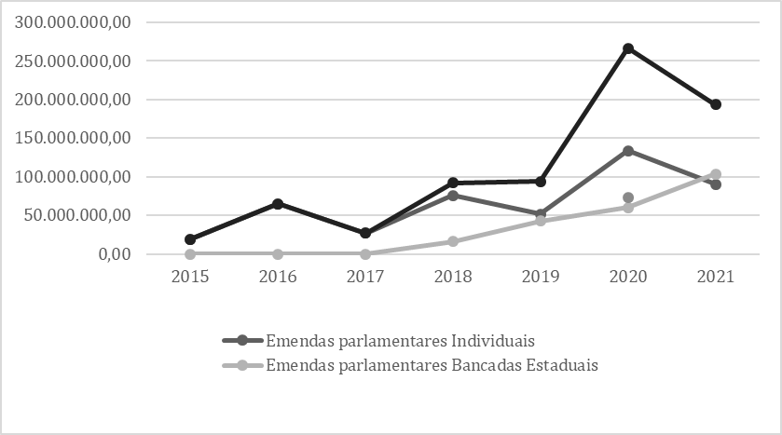
Fonte: Banco de dados da pesquisa/ Siga Brasil

O gráfico nos permite observar que ao longo do período estudado, houve um considerável aumento, na ordem de 917%, das emendas parlamentares orçamentárias, com uma ligeira queda no ano de 2021. Considerando apenas as emendas das comissões de educação, observa-se que estas só ocorreram no ano de 2020, incluindo seis emendas, sendo quatro da comissão da Câmara Federal e duas da Comissão do Senado. Das emendas da Comissão da Câmara Federal, três foram destinadas à educação básica, sendo duas para ações de infraestrutura e uma para bolsas de estudo; e uma destinada à educação superior, voltada para bolsas de estudo. Das duas emendas da Comissão do Senado, uma foi para o ensino profissional (para apoio à manutenção dos IFEs) e uma para educação básica (voltada para aquisição de veículos para transporte escolar).
Para analisar os efeitos das emendas na ação de da assistência federal aos entes subnacionais para a oferta de educação básica, buscou-se identificar as áreas (subfunções) que foram objeto dessas emendas.

Gráfico 2 – Recursos de emendas parlamentares por subfunção da Educação, no período de 2015 a 2021. Brasil

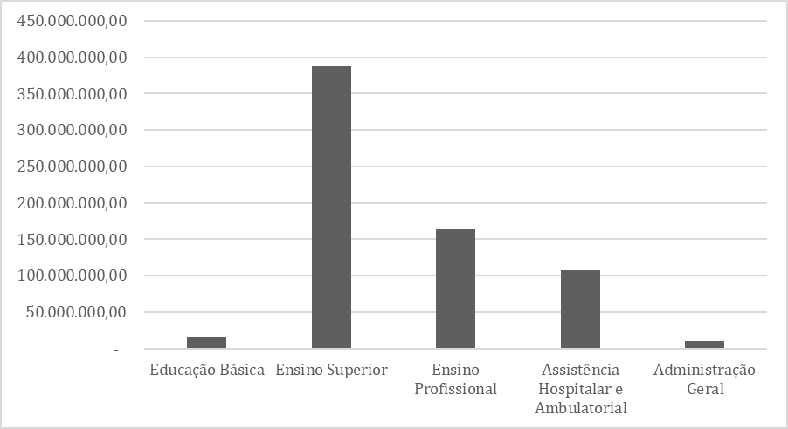
Fonte: Banco de dados da pesquisa/ Siga Brasil

Conforme se pode observar no gráfico acima, a maior quantidade e volume de recursos destinados à educação por meio de emendas parlamentares ao orçamento público foi direcionado para o ensino superior, que correspondeu a 59,69% do total dos recursos. Somados aos recursos destinados à assistência hospitalar e ambulatorial, que foram destinados aos hospitais universitários, as universidades receberam 96,20% do total dos recursos das emendas parlamentares destinadas à educação. A educação básica recebeu apenas 2,27% do total dos recursos. Diferente da educação superior, as emendas destinadas à Educação Básica foram, em sua maioria, direcionadas para ações de infraestrutura (construção, reforma e equipamento de escolas e transporte escolar), correspondendo a 59,67% do valor destinado a esse nível de ensino. Entres estas, chama atenção a destinação de emendas parlamentares para aquisição de combustível para manutenção de transporte escolar, autorizadas pelo FNDE a partir de 2020, por meio da Resolução nº 8, de 20 de maio de 2020.

Art. 4º A iniciativa de despesas de custeio no âmbito da Política
Pública de Transporte Escolar de que trata esta Resolução será destinada exclusivamente:
I – à aquisição de combustível gasolina ou diesel;
II – às despesas com contratação de serviços terceirizados de
transporte escolar; e
III – às despesas com manutenção dos veículos escolares adquiridos
no âmbito do Programa Caminho da Escola (BRASIL, 2020)

Os recursos para as emendas parlamentares, especialmente aquelas destinadas à educação básica, são oriundos principalmente do orçamento da assistência financeira da União aos entes subnacionais. Dessa forma, buscamos verificar se o aumento de emendas parlamentares destinadas à educação teve efeito negativo nos recursos dessa ação orçamentária. Os dois gráficos a seguir mostram a trajetória dos recursos destinados à emenda parlamentar e aqueles destinados a despesas discricionárias.
Gráfico 3 – Recursos destinados à educação por meio de emendas impositivas – 2015 a 2021
Gráfico 4 – Recursos destinados à assistência voluntária da União para a educação. 2015 a 2021
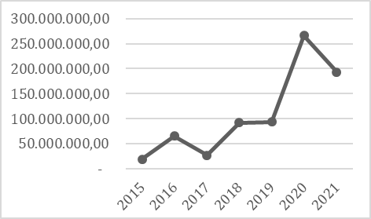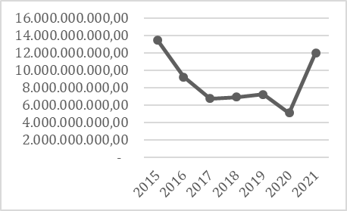
Fonte: Banco de dados da pesquisa/ Siga Brasil

Conforme se pode observar, a trajetória dos recursos destinados às ações de assistência financeira da União segue em direção oposta (descendente) da trajetória dos recursos destinados às emendas parlamentares orçamentárias para a educação, que é ascendente, ou seja, percebe-se que o aumento de recursos destinados à educação por meio de emendas parlamentares teve um efeito negativo nas ações de assistência financeira da União para a educação básica, garantidas constitucionalmente. Em 2015, os recursos destinados à educação por meio de emendas parlamentares correspondiam a 14% do total das despesas discricionárias; no ano de 2020, corresponderam a 519%.
Conforme se pode observar no gráfico a seguir, todas as políticas da ação de assistência financeira da União foram significativamente reduzidas, sendo que diversas delas tiveram seu orçamento zerado a partir de 2008. Entre as políticas que constam no gráfico a seguir, apenas o Programa Dinheiro Direto na Escola (PDDE), Programa Nacional de Transporte do Escolar (PNATE) e o Programa Nacional de Alimentação Escolar (PNAE), não tiveram redução drástica. Isto ocorreu pelo fato de que esses programas são assegurados por lei e têm parâmetros que os protegem. Mas ainda assim, sofreram redução, pelo fato de que o desmonte ocorrido na educação durante o governo Bolsonaro atingiu alguns aspetos de seus parâmetros, como a matrícula e a não atualização de valores diante da inflação que marcou esse período.
Os programas voltados para infraestrutura, a exemplo do Programa Caminho da Escola e Proinfância, que já vinham sendo objeto de emendas parlamentares desde 2007, tiveram uma redução tão drástica que chegaram a zero em 2021. O Programa Caminho da Escola teve seu orçamento reduzido de 199,9 milhões de reais em 2016, para zero em 2019, e assim se manteve até 2021. O Proinfância (voltado para construção e equipamento de creches) saiu de 53,8 milhões de reais em 2016 para zero em 2021. Do total das emendas parlamentares destinadas à educação, 60% dos recursos foram destinados a ações de infraestrutura, envolvendo o programa Caminho da Escola, Proinfância, quadras esportivas e outras ações de reforma e construção de escolas.

Gráfico 5 – Despesas executadas com programas selecionados de assistência financeira da União para a educação básica. 2015 a 2021.
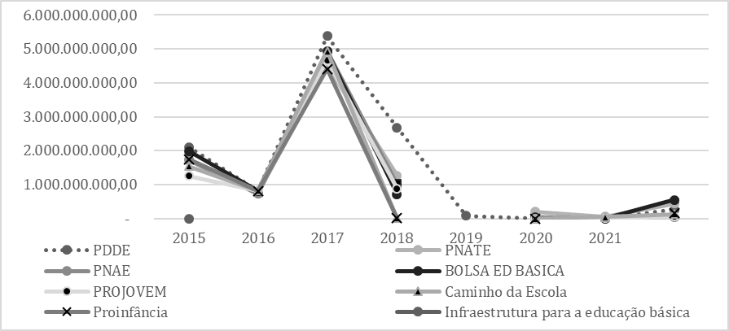
Fonte: Banco de dados da pesquisa/ Siga Brasil

Conforme foi explicitado na seção 2, a ideia central da política de assistência a partir da implantação do PAR foi assistir regiões, estados e municípios com mais baixos indicadores e que mais precisam de recursos para educação, de modo a corrigir as desigualdades educacionais. A maioria desses municípios, conforme o diagnóstico do PAR quando este foi lançado, se concentravam na Região Nordeste.

Quadro 2 - Quantidade e valores de emendas parlamentares individuais por região – 2015 - 2021

Região | n_dep | n_dep_ emenda | n_  emendas | perc_dep_  emenda | vlr_liquidado (R$) | vlr_emenda (R$) | vlr_/deputado (R$)
CO | 78 | 59 | 277 | 75,64 | 18.876.304,77 | 68.145,50 | 319.937,36
DF | 19 | 16 | 98 | 84,21 | 6.811.733,87 | 69.507,49 | 425.733,36
N | 147 | 104 | 478 | 70,75 | 51.751.283,34 | 108.266,28 | 497.608,49
NE | 365 | 214 | 1048 | 58,63 | 67.734.797,56 | 64.632,44 | 316.517,74
S | 183 | 118 | 629 | 64,48 | 39.320.475,48 | 62.512,68 | 333.224,36
SE | 417 | 271 | 1876 | 64,99 | 278.022.036,43 | 148.199,38 | 1.025.911,57
Fonte: Banco de dados da pesquisa/ Siga Brasil

No entanto, quando se observa a alocação de recursos por meio das emendas parlamentares individuais, percebe-se uma distorção do destino dos recursos em relação aos objetivos da política de assistência financeira da União. Em valores absolutos por deputados, a região Sudeste é a que mais recebeu emendas destinadas para educação, seguida da região Nordeste. Contando com os montantes transferidos pela quantidade de deputados federais das regiões, vem o Distrito Federal em primeiro (84,21% do total de deputados), em segundo a região Centro-Oeste (75,64%), para então, em terceiro, vir a região Nordeste (70,75%).

5 CONSIDERAÇÕES FINAIS

Ao longo do texto, buscou-se reunir elementos para analisar os possíveis efeitos do aumento da alocação de recursos no orçamento da educação por meio de emendas parlamentares após sua impositividade, no orçamento da assistência financeira da União aos entes federados subnacionais para a oferta de educação básica.
Os dados mostram que a alocação de recursos no orçamento da educação por meio de emendas parlamentares orçamentárias foram aumentando, especialmente a partir de 2007, mesmo ano em que ocorreu a reestruturação da política de assistência financeira da União para a educação básica, que passou a ter como condicionalidade a elaboração do PAR e passou a ter como foco grupos de municípios e de escolas, conforme diagnósticos feitos pelo MEC/INEP para o PAR”. A partir de então, observa-se que a assistência financeira da União para a educação básica avançou um pouco na perspectiva redistributiva, com critérios que incidiram em diferentes dimensões das desigualdades educacionais e sociais.
Assim, a partir de 2007, e de forma mais ampla, a partir de 2017 se observa uma ação mais deliberada do FNDE em direcionar os recursos da assistência financeira da União, bem como recursos do orçamento da educação superior para serem objeto de emenda parlamentar. Os dados mostraram que ao longo do período estudado, houve um considerável aumento das emendas parlamentares orçamentárias, com uma ligeira queda no ano de 2021. A educação superior e o ensino profissional superaram largamente a educação básica, no recebimento de recursos oriundos de emendas parlamentares.
Os dados mostraram também que todas as políticas da ação de assistência financeira da União foram significativamente reduzidas, sendo que diversas delas tiveram seu orçamento zerado a partir de 2018. Ao identificar as ações que foram objeto das emendas parlamentares (dos deputados), foi possível também observar uma distorção do destino dos recursos em relação aos objetivos da política de assistência financeira da União. Em valores absolutos por deputados, a região sudeste é a que mais teve emendas destinadas para educação, seguido da região nordeste. Contando com os montantes transferidos pela quantidade de deputados federais das regiões, vem o Distrito Federal em primeiro (84,21% do total de deputados), em segundo a região Centro-Oeste (75,64%), para então em terceiro vir a região Nordeste (70,75%).
Cabe destacar que a criação do PAR foi amplamente motivada para se fazer a alocação de recursos da política de assistência da União de forma mais criteriosa, baseada nas necessidades dos sistemas de ensino e com uma visão mais sistêmica da educação, de modo a corrigir melhor as desigualdades entre os entes federados subnacionais. Ao associar amplamente o PAR às emendas parlamentares, esta política é esvaziada de seus objetivos, pois passa a ser definida pelos interesses dos deputados. Esse resultado mostra que a alocação de recursos públicos na educação por meio de emendas parlamentares vai na contramão da correção das desigualdades educacionais, já que nas regiões Nordeste e Norte estão os mais baixos indicadores educacionais, bem como os municípios dessas regiões apresentam o menor percentual de receita próprias para investir em educação.
Assim, considerando-se que os recursos das emendas são provenientes do orçamento da ação de assistência técnica e financeira da União aos estados e municípios, prevista constitucionalmente, o resultado da alocação regional dos recursos via emendas parlamentares vai na direção contrária do que estabelece a LDB quanto à assistência da União, no Artigo 75: “A ação supletiva e redistributiva da União e dos Estados será exercida de modo a corrigir, progressivamente, as disparidades de acesso e garantir o padrão mínimo de qualidade de ensino.” (BRASIL, 1996)

REFERÊNCIAS

ARRETCHE, Marta. Federalismo e Políticas Sociais no Brasil: problemas de coordenação e autonomia. São Paulo em Perspectiva. São Paulo, v.18, n.2, p.17-26, 2004. Disponível em: https://www.scielo.br/j/spp/a/yrdb5VzhMD8wyrZDDS6WvvP/
?lang=pt&format=pdf. Acesso em: 3 abr. 2023.

BLUME, Bruno André. Emendas parlamentares: o que são e por que são polêmicas?. Politize. 2017. Disponivel em: https://www.politize.com.br/ emendas-parlamentares/

BRASIL. Constituição da República Federativa do Brasil de 1988. Disponível em: https://www.planalto.gov.br/ccivil_03/constituicao/constituicao.htm. Acesso em: abril de 2022.

BRASIL. Lei nº 9.394/1996. Estabelece as Diretrizes e Bases da Educação Nacional. Disponível em: http://www.planalto.gov.br/ccivil_03/leis/l9394.htm>

______. Lei nº 12.695, de 25 de julho de 2012. Dispõe sobre o apoio técnico ou financeiro da União no âmbito do Plano de Ações Articuladas; altera a Lei nº 11.947, de 16 de junho de 2009. disponível em: https://www.gov.br/fnde/pt-br

CAVALCANTI, C. R. Federalismo e financiamento da educação básica no Brasil. Curitiba: Appris, 2019.

FARENZENA, Nalu. A assistência financeira da União às políticas educacionais locais. Revista Retratos da Escola. Brasília, v.6, n.10, p. 105 – 117, jan./jun. 2012. Disponível em:< https://retratosdaescola.emnuvens.com.br/rde/article/view/173>. Acesso em: 4 abr. 2023.

PEREIRA, Carlos e MUELLER, Bernardo. “Comportamento Estratégico em Presidencialismo de Coalizão: As Relações entre Executivo e Legislativo na Elaboração do Orçamento Brasileiro” Dados, v. 45, n. 2, p. 265-301, 2002.

